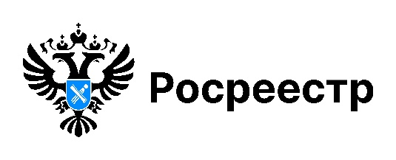

В Новосибирской области оцифровано
70% дел по объектам недвижимости

Филиал ППК «Роскадастр» по Новосибирской области осуществляет ведение архива документов о недвижимости на территории региона
и продолжает масштабную работу по переводу документов в электронный вид. Оцифровка архива началась в 2022 году в рамках реализации государственной программы «Национальная система пространственных данных».
По состоянию на 1 сентября 2025 года доля оцифрованных реестровых дел достигла 70,3% – это более 3,5 млн документов. Всего в архиве регионального Роскадастра на бессрочном хранении находится больше пяти млн документов.
Реестровое дело представляет собой совокупность документов,
на основании которых в Единый государственный реестр недвижимости (ЕГРН) внесены сведения об объекте недвижимости, о государственной регистрации прав, ограничениях (обременениях) прав на этот объект.
Эти сведения относятся к сведениям ограниченного доступа, поэтому получить копии правоустанавливающих документов и документов
с информацией об объекте недвижимости могут правообладатели и их законные представители. Подать запрос можно на портале Госуслуг или
в ближайшем офисе МФЦ.
Оцифровка архива позволяет заявителям быстро и удобно получать копии документов в различных ситуациях: при оформлении сделок
с недвижимостью, урегулировании судебных споров, подтверждении права собственности.

материал подготовлен Управлением Росреестра
по Новосибирской области

Об Управлении Росреестра по Новосибирской области
Управление Федеральной службы государственной регистрации, кадастра и картографии по Новосибирской области (Управление Росреестра по Новосибирской области) является территориальным органом федерального органа исполнительной власти, осуществляющим функции по государственной регистрации прав на недвижимое имущество и сделок с ним, государственному кадастровому учету недвижимого имущества, по оказанию государственных услуг в сфере осуществления государственной регистрации прав на недвижимое имущество и государственного кадастрового учета недвижимого имущества, землеустройства, государственного мониторинга земель, лицензирования геодезической и картографической деятельности, а также функции в сфере геодезии и картографии, наименований географических объектов, по федеральному государственному контролю (надзору) в области геодезии и картографии, федеральному государственному земельному контролю (надзору), государственной кадастровой оценке объектов недвижимости, федеральному государственному контролю (надзору) за деятельностью саморегулируемых организаций. Руководителем Управления Росреестра по Новосибирской области является Светлана Евгеньевна Рягузова.

Контакты для СМИ:
Управление Росреестра по Новосибирской области
630091, г. Новосибирск, ул. Державина, д. 28
Электронная почта:
oko@r54.rosreestr.ru
Сайт: Росреестр

